- Địa chỉ bắt đầu của Text segment trong memory layout của 1 Process?
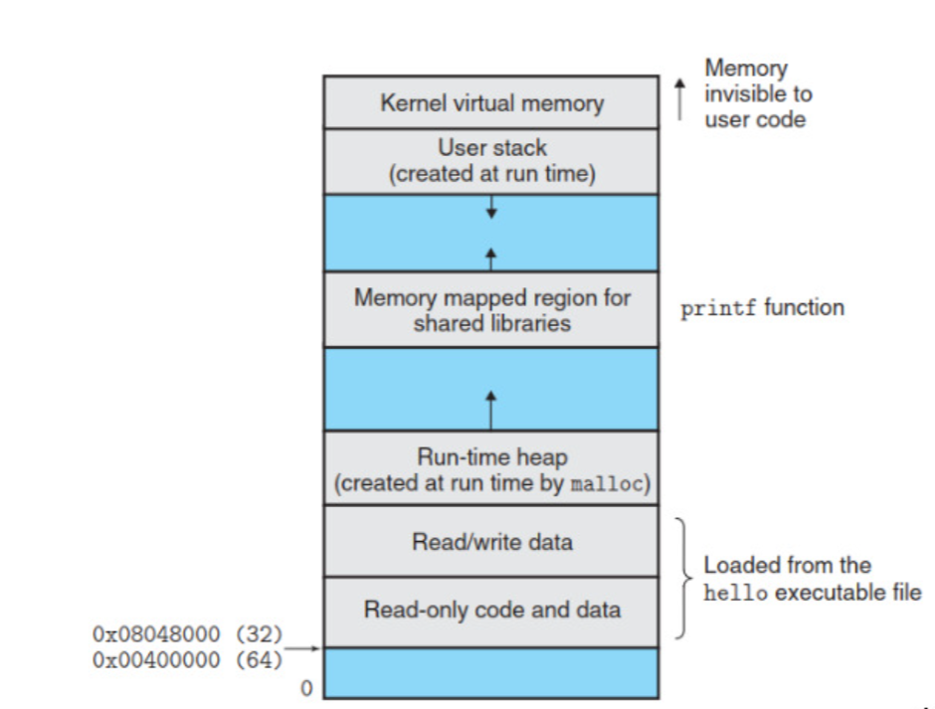
Với 32 bit thì sẽ bắt đầu từ 0x8048000, với 64bit thì bắt đầu từ 0x400000.

- PIC, 8051, ATmega, vđk như nào thì có kích thước kiểu int 2 byte, cái nào 4 byte?
Kích thước kiểu int là 2 byte:
- Trên các vđk: 8051, ATmega(AVR-8bit), PIC 8 bit, …
Kích thước kiểu int là 4 byte:
- STM32, các ARM cortex M nói chung, ESP32, Raspberry PI,…
Lí do dựa trên độ rộng cảu các thanh ghi/ ALU.
Với 8051 / AVR / PIC nhỏ, CPU yếu, RAM nhỏ và xử lí int với 32 bit rất tốn lệnh và tốn bộ nhớ, nên chọn int với 16 bit tương đối cân bằng đáp ứng đủ phạm vi số và hiệu năng.
Với STM32 / ARM Coretex M thanh ghi đã là 32 bit nên chọn int 32 bit là hiển nhiên.

- Cơ chế của stack pointer khi stack hoạt động?
Stack nằm ở vùng địa chỉ cao của bộ nhớ và phát triển theo hướng đi xuống (về phía heap). Một thanh ghi chuyên dụng gọi là stack pointer dùng để theo dõi đỉnh hiện tại của stack. Mỗi khi một hàm được gọi, một frame mới sẽ được cấp phát trên stack, và frame này sẽ bị loại bỏ khi hàm trả về.
Người ta dùng thuật ngữ user stack để phân biệt với kernel stack. Kernel stack là một vùng nhớ riêng cho mỗi tiến trình, được duy trì trong bộ nhớ kernel, và được dùng làm stack cho các hàm nội bộ của kernel khi xử lý một system call.
Mỗi stack frame (ở user space) chứa các thông tin sau:
- Tham số hàm và biến cục bộ: Các biến này cũng tự động biến mất khi hàm trả về (vì stack frame biến mất). Đây là điểm khác biệt ngữ nghĩa chính giữa biến tự động với biến tĩnh (static) và biến toàn cục (global): biến static/global tồn tại lâu dài, không phụ thuộc vào việc hàm có đang chạy hay không.
- Thông tin liên kết lời gọi hàm:Mỗi hàm sử dụng một số thanh ghi CPU, ví dụ như program counter, là thanh ghi trỏ đến lệnh máy tiếp theo sẽ được thực thi. Mỗi khi một hàm gọi một hàm khác, bản sao của các thanh ghi cần thiết sẽ được lưu vào stack frame của hàm được gọi, để khi hàm đó trả về thì các giá trị thanh ghi phù hợp có thể được khôi phục cho hàm gọi.
Vì các hàm có thể gọi lẫn nhau, nên trên stack có thể tồn tại nhiều frame cùng lúc.
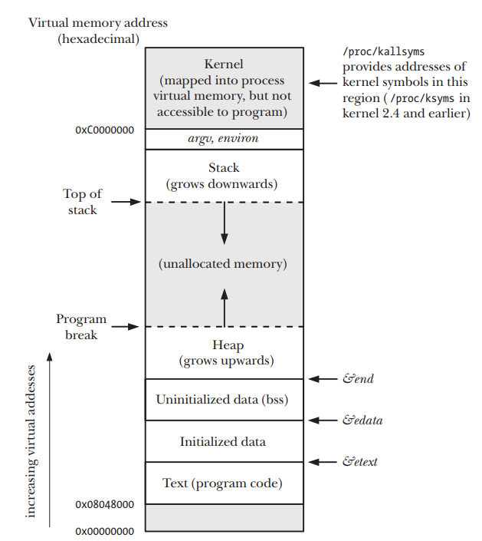
- Cơ chế của heap? Khi cấp phát 5 byte thì malloc nó có tăng heap như cách tăng của stack? Vùng heap cố định?
Trả lời:
Khi cấp phát 5 byte thì malloc nó có tăng heap như cách tăng của stack? Không.
Vùng heap cố định không ? không.
Giải thích:
Heap được cấp phát trong vùng program break( ban đầu địa chỉ program break sẽ bắt đầu từ vùng sát vùng .bss và sẽ được di chuyển lên địa chỉ cao hơn trong run time bằng system call sbrk()). Hàm malloc() sẽ cấp phát các block memory cần sử dụng bên trong program break. Hàm free() sẽ giải phóng vùng nhớ được cấp phát bằng cách thêm vùng đó vào free list để cho lần malloc tiếp theo.
Khi gọi hàm malloc thì hàm sẽ kiểm tra trong free list để tìm xem có vùng nào đáp ứng yêu cầu cấp phát không, nếu không thì mới mở rộng vùng program break. Việc free() làm vùng program break giảm đi chỉ khi ta free() các khối lớn liên tục tính từ đỉnh của địa chỉ program break và chúng phải có kích thường đủ lớn ( khoảng 128 KB), các trường hợp free() các vùng ở giữa không làm giảm program break.

- Khi free() 2 lần thì lỗi gì? Vì sao free() con trỏ NULL không lỗi?
Với glibc trên Linux, free 2 lần sẽ gặp lỗi segmentation violation (tín hiệu SIGSEGV). free() được truyền vào con trỏ NULL thì sẽ không lỗi, vì hàm free() sẽ không làm gì.
- Malloc() 8 byte, dời con trỏ lên 4, sau đó free() 4 byte có được không?
Không được, vì lúc này các hàm malloc() và free() được gọi sau khi dời con trỏ không thể quản lí các block memory trong heap đúng được nữa.
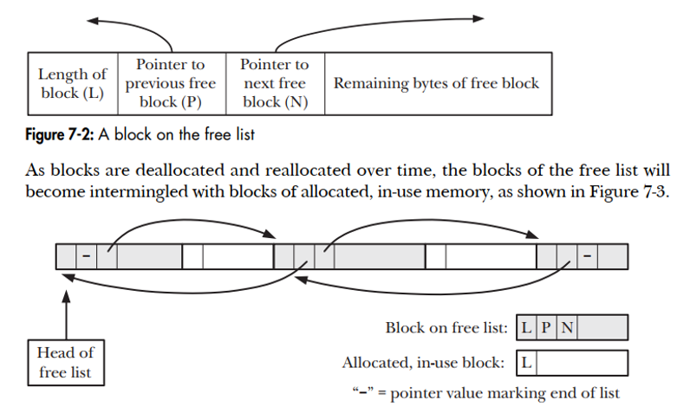
Đầu mỗi vùng nhớ được malloc() có thêm ô nhớ chưa kích thước block memory được phân bổ hoặc vùng nhớ được đặt trong free list có thêm các ô nhớ chứa thông tin về kích thước block memory, con trỏ đến vùng free kế tiếp, việc dùng truyền vào các hàm như malloc(), free(),… các con trỏ lung tung sẽ làm nó không thể quản lí được vùng heap.
- _weak có dùng cho biến toàn cục không?
__weak dùng được cho cả: hàm và biến toàn cục.
weak là một thuộc tính của symbol ở linker level:
- strong symbol: định nghĩa “mạnh”, ưu tiên cao
- weak symbol: định nghĩa “yếu”, có thể bị strong symbol cùng tên ghi đè
Nếu có một định nghĩa weak và một định nghĩa strong cùng tên thì linker sẽ chọn strong.
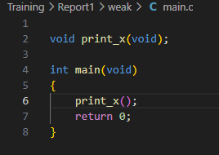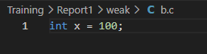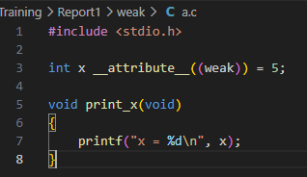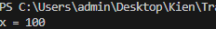
Nếu ta comment: 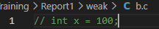thì 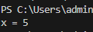

- Inline khác macro như nào?
- Macro không kiểm tra kiểu của số truyền vào, nó chỉ thay thế text. Inline thì vẫn kiểm tra kiểu như 1 hàm bình thường, Inline thay thế đoạn mã code đã được biên dịch vào chỗ được gọi.
- Inline function có thể bị compile từ chối gọi và gọi function call thay vì thay thế đoạn mã đã được compile
- Macro khiến code trở nên dài hơn rất nhiều so với bình thường. Đồng thời nó còn xuất hiện một số lỗi: Không xác định đúng thứ tự ưu tiến
VD: #define CUBE(a) a*a*a. Khi gọi CUBE(x+1) sẽ thay bằng x+1*x+1*x+1 khiến kết quả sai do thứ tự ưu tiên phép toán nhân trước.
- Hàm inline cũng khiến code dài hơn, tuy nhiên nó làm giảm thời gian chạy chương trình

- Kích thước của bool, void là bao nhiêu byte?
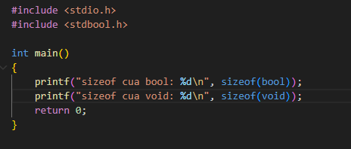
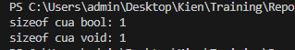
- Khác biệt giữa ‘!’ và ‘~’?
! là phủ định của logic.
- Nếu toán hạn bằng 0 thì kết quả phủ định là 1.
- Nếu toán hạng khác 0 thì kết quả phủ định là 0.
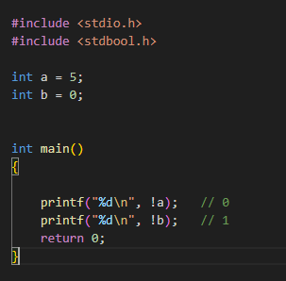

~ là đảo bit.
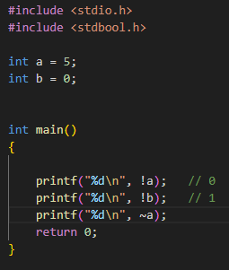 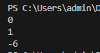 ở đây là đảo tất cả các bit của a.
- Có cách padding nào khác mà không cần quan tâm kiểu dữ liệu ko như padding struct alignment ko?
Không có.
- Có báo lỗi khi dùng kiểu float với bit field không? nếu dùng số lớn hơn bit field mình cấp thì sẽ báo lỗi không? Lỗi trong compile hay runtime?

Dùng kiểu float với bit field thì sẽ báo lỗi lúc compile.
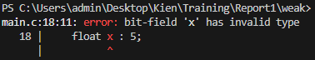
Gán giá trị lớn hơn số bit quy định thì báo warning.
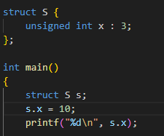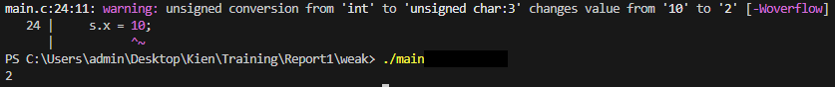
Kết quả in ra là giá trị số của 3 bit cuối.

- ssize_t và size_t khác gì nhau?
ssize_t là có dấu
size_t là không dấu.

